Уважаемый ветеран, я с радостью поздравляю Вас с днем Победы!

Уже много десятилетий в этот весенний день вся наша страна радуется свободе, независимости и миру, которые наш народ смог отстоять ценой невероятных усилий!
Я желаю, чтобы ни одному поколению в будущем не пришлось испытать тягот войны!
Хочу поблагодарить Вас за победу стихами.
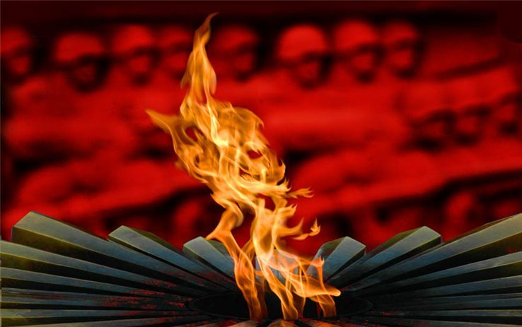
Пусть будет навеки для Вас этот праздник,
Хоть с грустью от боли утрат и потерь,
Но светлый и радостный счастья посланник,
К надежде и вере заветная дверь.
Честней нет победы, чем Ваша победа,
Нет в мире дороже и лучше побед.
Ценней нет заслуги, мудрей нет завета,
Чем тот, что Вы дали потомкам вовек.
Пусть мужество Ваше нам будет примером.
Да станет победа нам вечным огнём.
Вы были далеких времён пионерам,
Мы Вашу отвагу как флаг пронесём.
Здоровья хотелось бы нам пожелать Вам,
И бодрости в трудный наш век перемен.
Пусть внуки подарят, что могут отдать Вам,
И мудрости жизни получат взамен.
Да будет для Вас этот праздник прекрасный,
Днём юности, мира, добра, красоты.
Пусть светится разум в глазах Ваших ясных,
Пусть сбудутся Вашего мая мечты!
Низкий поклон Вам до земли, здоровья и благополучия.
Огромное спасибо за мирную жизнь.

С уважением,
кассир билетный участка № 8 (ст. Коченево)
Заплетнюк Евгения Владимировна

